جابتن كماجوان إسلام مليسيا
" كومونيكاسي برادب "
(08 مي2015/ 19 رجب 1436)
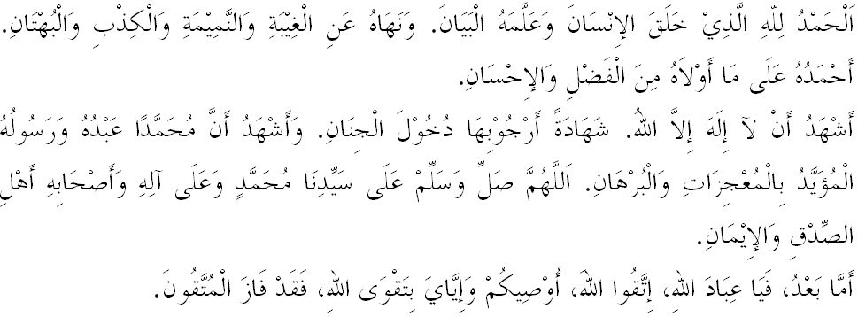مسلمين يغ درحمتي الله،
الحمد لله- سضالا فوجيان هاثله باضي الله، توهن يغ تله منخيفتاكن ديري كيت سموا سباضاي مخلوق يغ منريما أمانه اونتوق مغعمرهكن بومي اين. جوسترو ساي برفسن كفد توان-توان دان ديري ساي سنديري ماريله سام-سام كيت منيغكتكن كتقوا^{ء}ن كيت كفد الله سبحانه وتعالى دغن ملقساناكن سضالا تيته فرينتهث دان منيغضلكن سضالا لارغنث. موده-مودهن فد هاري يغ فنوه بركة اين منجاديكن كيت إنسان يغ برجاي ددنيا دان دأخيرة. تاجوق خطبة فد هاري اين اياله: "كومونيكاسي برادب".
مسلمين يغ درحمتي الله،
مانسي منوروت علمو منتيق اداله سجنيس حيوان يغ خرديق فينتر. جوسترو الله سبحانه وتعالى مغانوضرهكنث دغن كماهيرن انتاراث منخيفتا فرالاتن كومونيكاسي، برمولا دري ميسين خيتق هيغضله كفد اينترنيت يغ كيني دضوناكن سخارا ملواس دسلوروه دنيا. سخارا حقيقتث دغن ترخيفتاث الت كومونيكاسي اين، مك كيت دافت مليهت فثالورن معلومت بضيتو خفت سامادا ملالوءي ميديا مسسا، ميديا خيتق، اينترنيت، whatapps، instagram، twitter دان سباضايث. منبر يغ موليا اين ايغين مثاتاكن بهاوا فرالاتن كومونيكاسي ماس كيني، عبارت سبيله فيساو يغ دافت ممبري كباءيقكن كفد كيت اندايكات بتول خارا مغضوناكنث. فيساو يغ سام جوض بوليه منداتغكن كمضرتن كفد كيت جك دسالهضوناكن. جوسترو، كادغ كالا دالم كغايرهن اين كيت لوفا اكن باتس-باتس اضام سرتا دوسا دان فهالا سهيغض كيت سغضوف ملغضاري فرينسيف-فرينسيف كومونيكاسي إسلام دغن خارا منجاتوهكن اتاو منددهكن كعاءيبن سسا^{ء}ورغ ترماسوقله ملاكوكن فتنه. دان يغ لبيه دهشت لاضي، اد يغ سغضوف منخيفتا بريتا فلسو، دوكومن فلسو، ضمبر فلسو دسيبركن ملالوءي اينترنيت دان ميديا سوسيال هاث سمات-مات اونتوق توجوان ترتنتو. منبر يغ موليا اين ايغين برفسن كفد اومت إسلام سكالين بهاوا سباضاي سا^{ء}ورغ إسلام يغ تاكوتكن الله دان فرخاياكن هاري أخيرة كيت هندقله منجاض أخلاق دان ادب-ادب كيت كتيك بربيخارا دان بركومونيكاسي. ايغتله، نية كيت تيدق بوليه مغحلالكن خارا سباضايمان يغ دسارنكن ملالوءي فرمان الله سبحانه وتعالى ددالم سورة الحجرات ايات 11:
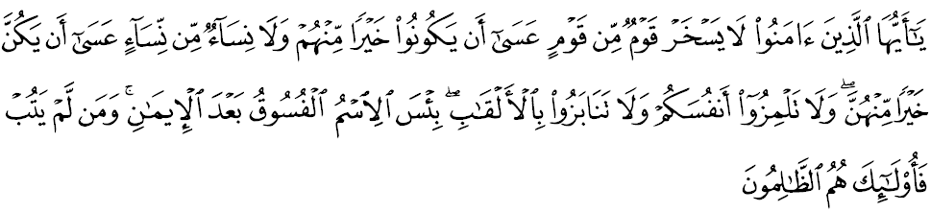برمقصود:"واهاي اورغ يغ برإيمان! جاغنله سسواتو فواق مرنده-رندهكن فواق يغ لاءين، موغكين فواق يغ دخموهكن ايت لبيه باءيق درفد مريك; دان جاغنله فولا قوم وانيتا كاتس قوم وانيتا يغ لاءين، موغكين فواق يغ دخموهكن ايت لبيه باءيق درفد مريك; دان جاغنله كامو منخلا ديريمو سنديري; دان جاغن كامو فغضيل-ممغضيل انتارا ساتو سام لاءين دغن ضلرن يغ بوروق. امتله بوروقث سبوتن نام فاسيق سسوده اي برإيمان. دان سسيافا يغ تيدق برتوبة مك مريكله اورغ يغ ظاليم."
جوسترو، سباضاي اومت إسلام يغ برايمان، كيت هندقله بركومونيكاسي برداسركن كفد فرينسيف يغ تله دضاريسكن إسلام. منبر يغ موليا اين ايغين مثاتاكن ببراف فرينسيف يغ فرلو اد فد ديري سا^{ء}ورغ إسلام انتاراث اياله، فرتام: جاغنله بركومونيكاسي دغن خارا مرندهكن دان منخاخي ماكي اورغ لاءين، كران الله سبحانه وتعالى لبيه مغتاهوي سيافا يغ لبيه باءيق انتارا كيت، كدوا: جاغن منددهكن كعاءيبن سسا^{ء}ورغ اتاو مثيبركن كبوروكن سسا^{ء}ورغ، كران فركارا اين تيدق دانجوركن اوليه اضام، ماله الله سبحانه وتعالى منمفلق ضولوغن يغ سوك منددهكن كعاءيبن اورغ لاءين. سبدا رسول الله صلى الله عليه وسلم:
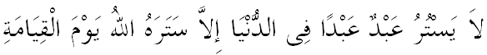
برمقصود:"سسا^{ء}ورغ يغ تيدق منوتوف كعاءيبن اورغ لاءين سماس ددنيا نسخاي الله تيدق اكن منوتوف كعاءيبنث فد هاري قيامة كلق."(رواية مسلم)
كتيض: جاغنله مغضلر سسا^{ء}ورغ دغن ضلرن يغ بوروق تراوتماث سسام اومت إسلام كران اياث بوليه منداتغكن دوسا دان ممباوا كفد كفسيقكن. كاءمفت: جاءوهيله دري برفراسغك بوروق كران اياث منداتغكن دوسا، ساندايث سسواتو بريتا ايت سمفاي كفد كيت، مك هندقله اياث دسيمق ترلبيه دهولو تنتغ كصحيحنث. جاغنله كيت منجادي اضين فثيبر فتنه دان بريتا فلسو كفد مشاركت.
كليم: جاغنله كيت مغينتيف دان منخاري كسالهن اورغ لاءين. ايغتله بهاوا إسلام مثوروه منخضه كمنكرن ساءيريغ دغن سوروهن ملاكوكن كباءيقكن. دان كانم: منجاض توتور بيخارا كيت اضر تيدق منداتغكن كمارهن اورغ لاءين. منبر ايغين مغيغتكن بهاوا سضالا توتور بيخارا كيت ددنيا اين دباوه فرهيتوغن الله سبحانه وتعالى دان اكن دبنتغكن دأخيرة. فرمان الله سبحانه وتعالى دالم سورة الكهفي ايات 49:
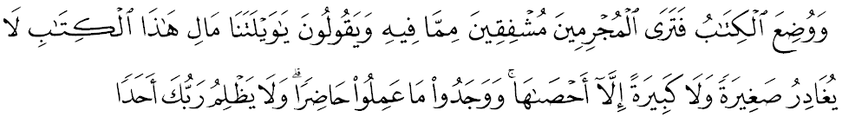مقصودث:"دان كتاب-كتاب عمل دبنتغكن، مك اغكاو اكن مليهت اورغ يغ بردوسا ايت مراسا تاكوت اكن اف يغ ترسورت ددالمث; دان مريك بركات: ادوهاي خلاكث كامي، مغاف كتاب اين دميكين كادا^{ء}نث؟ اي تيدق منيغضلكن يغ كخيل اتاو بسر، ملاءينكن سموا دهيتوغث! دان مريك دافتي سضالا يغ مريك كرجكن ايت اد ترتوليس ددالمث. دان ايغتله توهنمو تيدق برلاكو ظاليم كفد سسا^{ء}ورغ فون."
مسلمين يغ درحمتي الله،
منبر ايغين مثاتاكن بهاوا كبيبسن دالم إسلام بوكنله سخارا مطلق. سباضاي اضام يغ سمفورنا دري سضنف سودوت، إسلام تله ملتقكن اف يغ بوليه، اف يغ تيدق بوليه، اف يغ هاروس دان اف يغ مكروه، اف يغ حلال دان اف فولا يغ حرام. ايغتله بهاوا كبيبسن دالم إسلام برضنتوغ كفد راسيوناليساسي دان كفرخايا^{ء}ن. دالم إسلام افابيلا دسبوت كبيبسن اياث اداله كبيبسن يغ برتغضوغجواب، كبيبسن اين دأنوضرهكن اوليه ساتو كواس يغ تياد تارا بنديغن دري مانسي، ياءيت الله سبحانه وتعالى. اوليه ايت سباضاي اومت إسلام يغ برايمان، مك كيت هندقله برتغضوغجواب داتس ستياف بريتا يغ دسمفايكن دان ممليهارا كصحيحن كومونيكاسي اين، اضر اياث تيدق منداتغكن فندوستا^{ء}ن اتاو فمبوهوغن، بوروق سغك، فرموسوهن، فتنه، منخاروت، منخلا، مغوتوق، برتليغكه، مغومفت، ملعنة دان سباضايث. لبيه-لبيه لاضي اياث بوليه ممباوا كفد برلاكوث ككاخاون دان فرموسوهن دالم مشاركت. بايغكنله، افاكه يغ اكن برلاكو كفد اضام إسلام دان نضارا ترخينتا جك عمالن فتنه دان فمبوهوغن منجادي ميديوم اوتام دالم ميديا مسسا، ميديا خيتق، اينترنيت، whatapps، instagram، twitter دان سباضايث.
فرخايله، اونتوق هيدوف دالم سواسان يغ تنترام، امان دان داماي، هندقله داوسي سضالا كومونيكاسي اضر منجادي لبيه بنر، برادب دان برسوفن. منبر ايغين منضسكن ضوناكنله كومونيكاسي اونتوق بركات سسواتو يغ باءيق دان بنر سرتا تيدق سيا-سيا اتاو لبيه باءيق لاضي كيت برديام سهاج كران ايت لبيه ممبري منفعة درفد كيت بركات فركارا يغ بوليه منداتغكن دوسا. سسوغضوهث اورغ برايمان تيدق برخاكف فركارا يغ سيا-سيا دان تياد برفاءيده سباضايمان سبدا رسول الله صلى الله عليه وسلم يغ برمقصود: "سسيافا يغ برايمان كفد الله سبحانه وتعالى دان هاري أخيرة، مك هندقله اي بركات يغ باءيق اتاو اي ديام." (رواية بخاري دان مسلم)
مسلمين يغ درحمتي الله،
منبر يغ موليا اين ايغين برفسن بهاوا كهيدوفن برمشاركت دان برنضارا هندقله برترسكن نيلاي-نيلاي أخلاق دان نيلاي بوديا يغ برتمدون. رنوغكنله، براف رامايكه انتارا كيت يغ سنتياس برمحاسبة تنتغ كومونيكاسيث. ايغتله سضالا عمالن كيت اكن دفرهيتوغكن دان سمواث ترسره كفد نيرخ كعاديلن يغ تله دتنتوكن اوليه الله سبحانه وتعالى. ايغتله واهاي مسلمين سكالين بهاوا ستياف فرضرقن دان اوخافن كيت سنتياس داواسي اوليه دوا ملائكة ياءيت رقيب دان عتيد. ايلقكن درفد ترجروموس كدالم دوسا ترماسوق مليمفركن تودوهن، مثيبركن فتنه، فراسغك بوروق سرتا برخاكف بوهوغ. ستياف اف يغ دسيبركن دان دبريتاكن فستي اكن دفرتغضوغجوابكن دأخيرة كلق. هاث فركاتاءن-فركاتاءن يغ دريضاءي الله اكن دخاتت، مانكالا فركاتاءن-فركاتاءن يغ منداتغكن كبنخين الله اكن دخاتت اتس كموركاءنث سمفاي هاري قيامة. مغأخيري خطبة فد ميغضو اين، ماريله سام-سام كيت مرنوغ فرمان الله سبحانه وتعالى دالم سورة الزلزله ايات 7 دان 8:
برمقصود:"مك سسيافا بربوات كباجيكن سبرت ذرة، نسخاي اكن دليهتث (دالم سورت عملث)! دان سسيافا بربوات كجاهتن سبرت ذرة، نسخاي اكن دليهتث (دالم سورت عملث)"

